La « Grande ambassade » de Pierre le Grand à l’aube du XVIIIème siècle (1697-1698)

 A l’aide du voyage virtuel intitulé « La grande ambassade » de Pierre le Grand, tu vas découvrir l’Europe à l’aube du XVIIIème siècle, comme l’avait fait le monarque entre 1697-1698. Pour cela, rends-toi dans l’espace de ta classe puis double-clique sur le dossier suivant :
Ensuite, clique sur le titre puis sur chaque repère les uns après les autres et suis les consignes. Tu devras compléter ta fiche progressivement. Décoche les frontières si elles apparaissent.
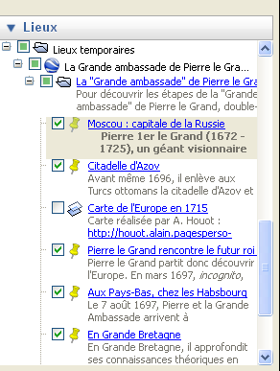
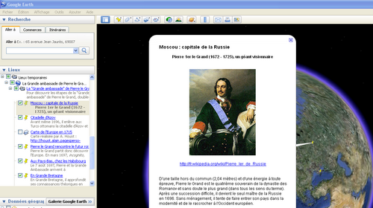
Menu déroulant

Titre

Repères : double -cliquer dessus

Carte : à cocher ou décocher selon les besoins

Repère n°1 : Pierre 1er le Grand (1672 - 1725), un géant visionnaire
Pierre le Grand est le quatrième souverain de la dynastie des Romanov et sans doute le plus grand (dans tous les sens du terme). Après une succession difficile, il devient le seul maître de la Russie en 1696.
Il rêve de faire de la Russie une grande puissance maritime à l’image des puissances d’Europe occidentale telles que le Royaume Uni. Après s’être emparé de la citadelle d’Azov (repère n°2) contre les Turcs ottomans, il entreprend un voyage plus ou moins incognito en Europe :
C’est « la Grande ambassade ».

Pourquoi Pierre le Grand entreprend-t-il ce voyage ? Quelles puissances l’attirent ?

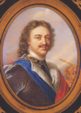

 Repère n°2 : La citadelle d’Azov
Comment s'appelle l'empire auquel s'attaque Pierre le Grand ? …………………………………………............
Pourquoi cette prise d'Azov est-elle très importante pour l'empire de Russie ? …………………………………
……………………………………………………………………………………………………………………

 Repère n° 4 : Aux Provinces Unies
Pourquoi Pierre le Grand rêvait-il depuis son enfance de venir à Amsterdam ? Que vient-il y apprendre ?
……………………………………………………………………………………………………………………
……………………………………………………………………………………………………………………
Qu'est-ce que la Compagnie hollandaise des Indes Orientales ? Aidez-vous du lien suivant :http://www.herodote.net/histoire/evenement.php?jour=16020320
……………………………………………………………………………………………………………………
……………………………………………………………………………………………………………………
……………………………………………………………………………………………………………………

 Repère n° 5 : En Grande Bretagne
L'analyse du 2ème tableau, celui de Samuel Scott, sera faite lors d'une prochaine séance, cependant que pouvez-vous dire des thèmes retenus par ces deux artistes ? Pourquoi Pierre le Grand est-il venu à Londres ?
……………………………………………………………………………………………………………………
……………………………………………………………………………………………………………………
……………………………………………………………………………………………………………………

 Repère n° 7 : La visite tardive de Pierre le Grand en France
Pierre le Grand avait été accueilli chaleureusement par toutes les cours d'Europe, excepté celle de Louis XIV qui méprisait la Russie, la considérant comme un pays d'arriérés. Il avait donc soigneusement évité la France lors de la "Grande ambassade". Il prend sa revanche en rencontrant Louis XV.
Voici comment Jean Buvat raconte la rencontre entre les deux monarques:

La visite de Pierre Ier, tsar de Russie, à Louis XV, roi de France.
« Le Tsar baisa les mains du Roi, l'embrassa tendrement et parut charmé de voir un si beau prince. Le Roi le complimenta sur sa bienvenue en France. Le Tsar dit au Roi qu'il avait ouï parler si avantageusement de la France, que ce royaume avait toujours été gouverné par de si grands princes et en dernier lieu par le feu Roi – qui avait fait durant toute sa vie l'admiration de tout le monde – qu'il n'avait pu s'empêcher de quitter pour un temps ses États, quoique fort éloignés de la France, pour contenter l'empressement qu'il avait depuis longtemps de voir par lui-même un royaume si florissant. »
Jean Buvat, extrait du Journal de la Régence, 1715-1723.

- Pourquoi Pierre le Grand ne s'était-il pas rendu en France lors de sa "Grande Ambassade" ?
……………………………………………………………………………………………………………………..
…………………………………………………………………………………………………………………….

- Que nous apprend ce texte sur le rayonnement de la France dans le monde à cette époque ?
…………………………………………………………………………………………………………………….
……………………………………………………………………………………………………………………

 A l’aide du voyage virtuel, complète progressivement cette carte de l’Europe au début du XVIIIème siècle. Tu peux également indiquer les différentes étapes du voyage de Pierre le Grand. [Attention cependant, la « Grande Ambassade » de Pierre le Grand a eu lieu quelques années plus tôt, en 1697-1698)].

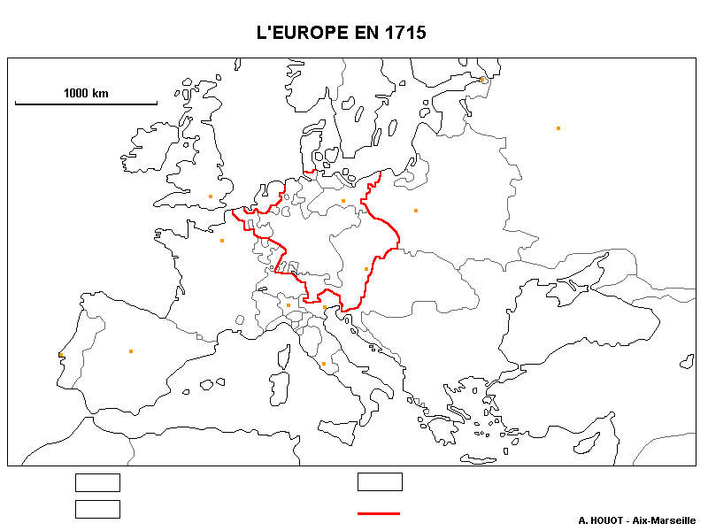

Repère n° 6 (Facultatif) : Portrait de Pierre le Grand - Gottfried Kneller (Lübeck, 1646- Londres, 1723)
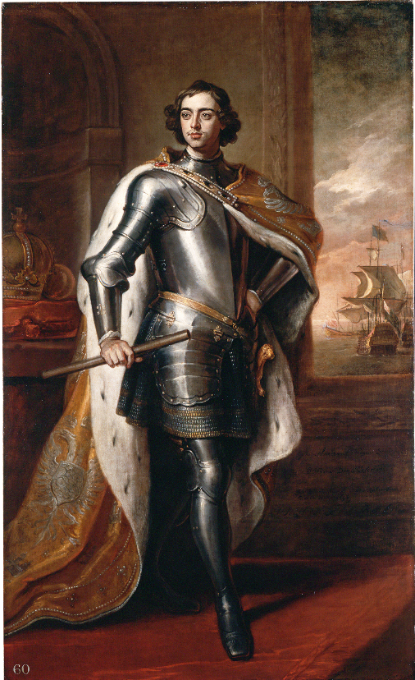 | Ce portrait en pied a été peint lors de la « grande ambassade » par Gottfried Kneller, portraitiste d’origine allemande alors en vogue à la cour britannique. […] Pierre Ier, âgé de 26 ans, représenté à la manière d’un souverain occidental, apparaît dans toute la beauté idéalisée de la jeunesse.  Londres, 1698 ; huile sur toile ; h. : 2,41 m ; l.: 1,45 m Londres, collections de la Reine d’Angleterre, Palais de Kensington, inv. n°405645  © The Royal Collection © 2009 Her Majesty Queen Elizabeth II - Lent by her Majesty Queen Elizabeth II; http://mini-site.louvre.fr/sainte-russie/FR/html/1.8.html  - Qui est représenté sur ce tableau ? ……………………………………..  - Qui est l’auteur ? ………………………………………………………  - Où a-t-il été peint ? A quelle occasion ? ……………………………….  ……………………………………………………………………………  ……………………………………………………………………………  - Comment le monarque est-il représenté ?  …………………………………………………………………………….  - Quel élément est représenté en arrière plan ?……………………………  - D’après la biographie ci-dessus, comment expliquer la présence de ce détail dans le tableau ? ……………………………………………………  …………………………………………………………………………….  …………………………………………………………………………….

Repère n° 6 (Facultatif) : Portrait de Pierre le Grand - Gottfried Kneller (Lübeck, 1646- Londres, 1723)
Ce portrait en pied a été peint lors de la « grande ambassade » par Gottfried Kneller, portraitiste d’origine allemande alors en vogue à la cour britannique. […] Pierre Ier, âgé de 26 ans, représenté à la manière d’un souverain occidental, apparaît dans toute la beauté idéalisée de la jeunesse.
Londres, 1698 ; huile sur toile ; h. : 2,41 m ; l.: 1,45 m Londres, collections de la Reine d’Angleterre, Palais de Kensington, inv. n°405645
© The Royal Collection © 2009 Her Majesty Queen Elizabeth II - Lent by her Majesty Queen Elizabeth II; http://mini-site.louvre.fr/sainte-russie/FR/html/1.8.html
- Qui est représenté sur ce tableau ? ……………………………………..
- Qui est l’auteur ? ………………………………………………………
- Où a-t-il été peint ? A quelle occasion ? ……………………………….
……………………………………………………………………………
……………………………………………………………………………
- Comment le monarque est-il représenté ?
…………………………………………………………………………….
- Quel élément est représenté en arrière plan ?……………………………
- D’après la biographie ci-dessus, comment expliquer la présence de ce détail dans le tableau ? ……………………………………………………
…………………………………………………………………………….
…………………………………………………………………………….

